Instruksi Penggunaan Data Pertama Kali

# Tampilan selamat datang

Tampilan pertama kali membuka aplikasi akan disambut dengan pesan selamat datang. Untuk menuju halaman berikutnya klik tombol selanjutnya.

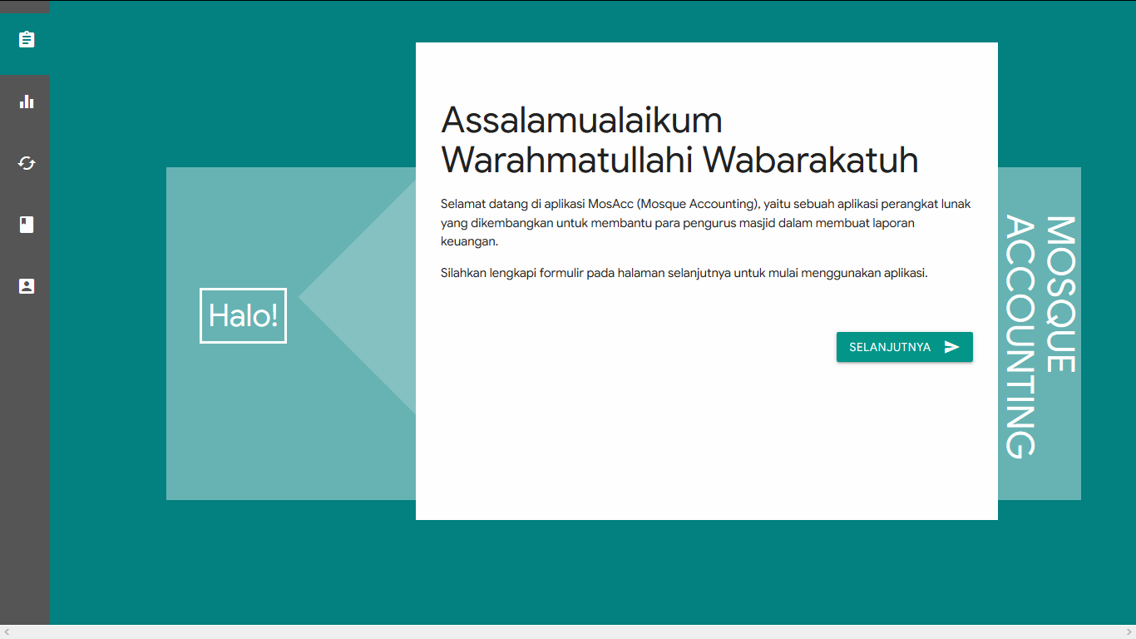

# Atur Profil Masjid

Mengisi form profil masjid, pada bagian ini pengguna diminta untuk memasukkan informasi masjid yang dikelompokkan menjadi 3 bagian. Pertama pengguna diminta untuk memasukkan info dasar masjid seperti nama masjid, alamat, dan tahun berdiri. Di bagian kedua, pengguna diminta untuk memasukkan informasi kontak masjid yang dapat dihubungi dan rekening masjid untuk menerima berbagai penerimaan infak.

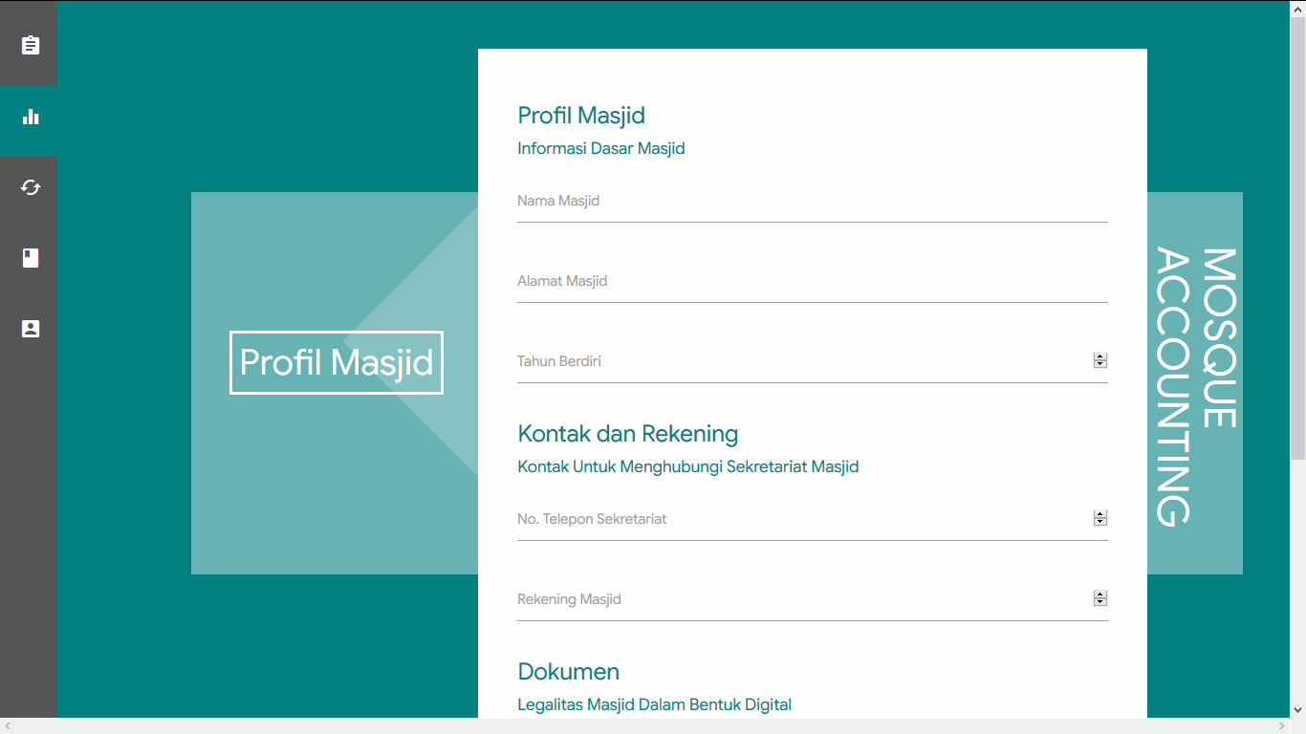

Di bagian ketiga, pengguna diminta untuk memasukkan luas tanah, dokumen AD/ART dan dokumen badan hukum. Maksimal ukuran dokumen yang dapat diunggah sebesar 32MB (32384 KB). Pengguna dapat mengunggah dokumen dalam format berikut:

* Adobe pdf (.pdf) **[Direkomendasikan]**
* Microsoft Word (.doc|.docx)
* Microsoft Powerpoint (.ppt|.pptx)
* Microsoft Excel (.xls|.xlsx)
* Microsoft XML Paper Specification (.xps)
* OpenDocument Text (.odt)
* Wps document (.wps)

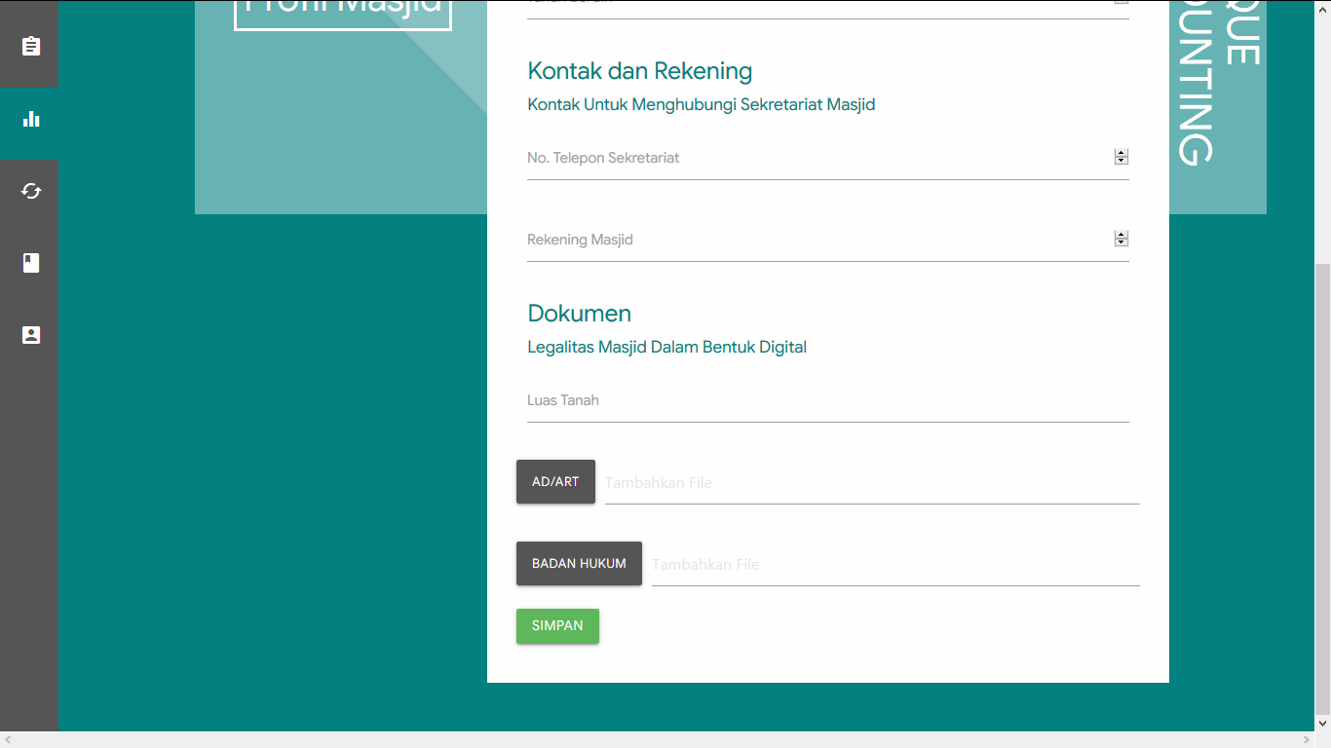

Setelah semua data terisi, pengguna dapat menyimpannya dengan mengklik tombol simpan warna hijau. Nantinya pengguna akan langsung dibawa ke halaman berikutnya. Pengguna dapat mengosongkan terlebih dahulu data yang tidak dapat diisi dan dapat mengisinya nanti di menu profil di dalam aplikasi.

# Atur Struktur DKM

Di halaman selanjutnya pengguna diminta untuk mengisi informasi kepengurusan masjid. Ada 3 jabatan yang dapat diisi di aplikasi ini yaitu Ketua, Sekretaris, dan Bendahara.

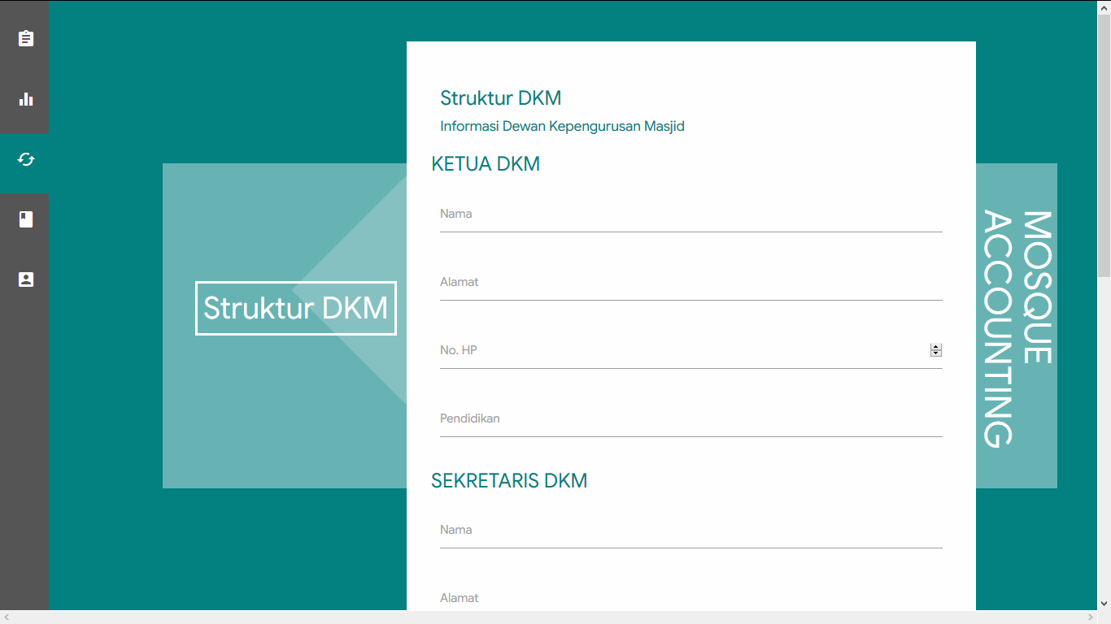

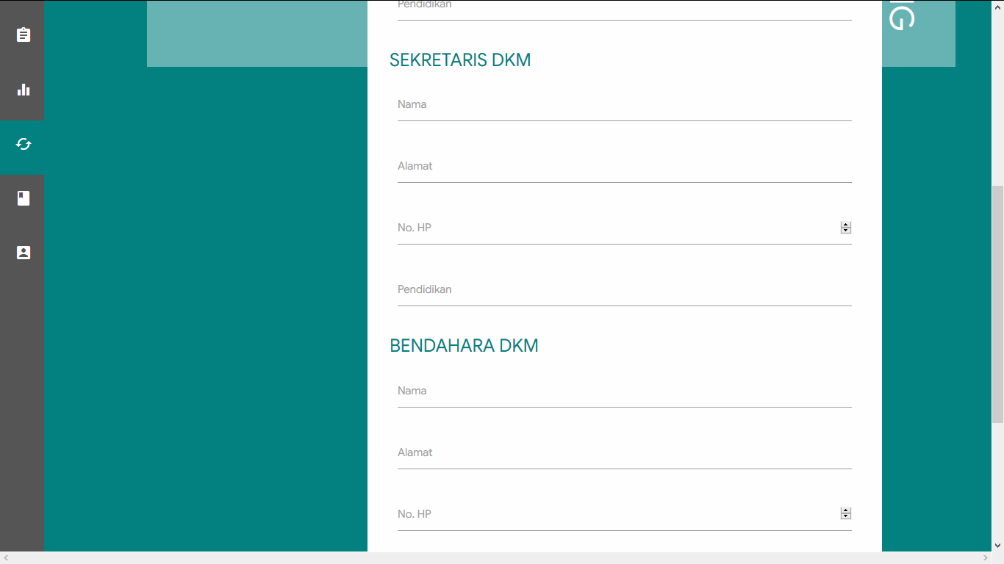

Di form ini, pengguna dapat mengunggah dokumen struktur kepengurusan masjid. Maksimal ukuran dokumen yang dapat diunggah sebesar 32MB (32384 KB). Dokumen yang dapat diunggah dalam aplikasi ini yaitu dengan format,

* Adobe pdf (.pdf) **[Direkomendasikan]**
* Microsoft Word (.doc|.docx)
* Microsoft Powerpoint (.ppt|.pptx)
* Microsoft Excel (.xls|.xlsx)
* Microsoft XML Paper Specification (.xps)
* OpenDocument Text (.odt)
* Wps document (.wps)

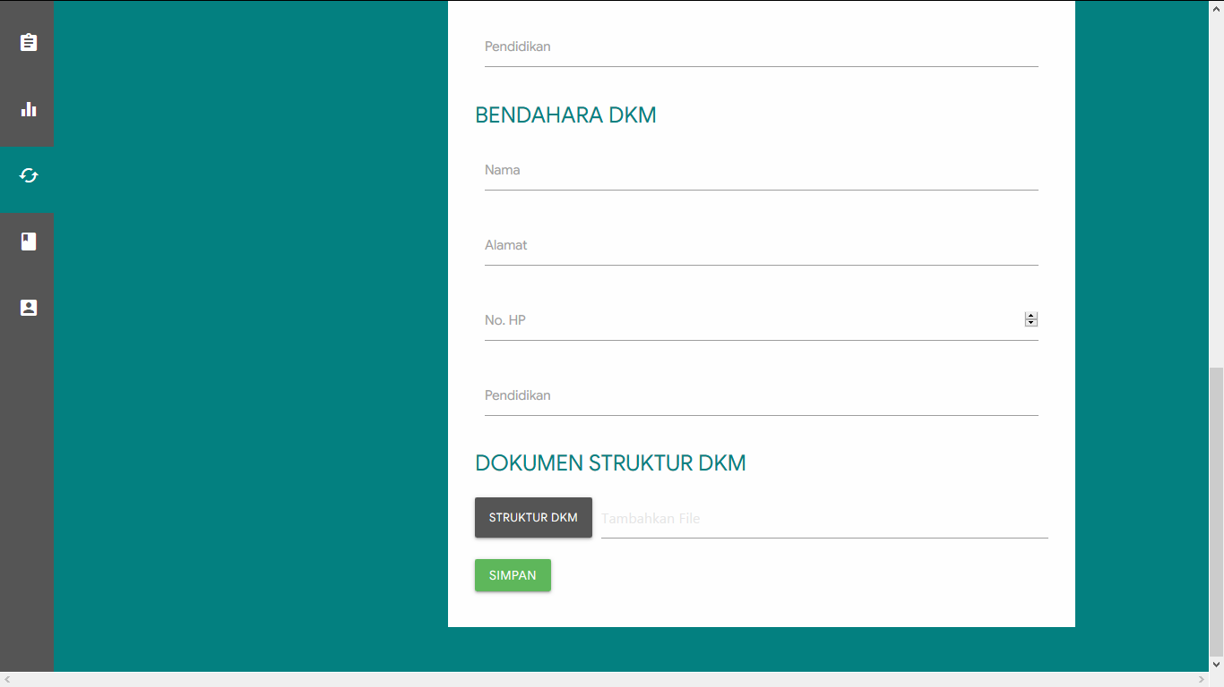

Setelah semua data terisi, pengguna dapat menyimpannya dengan mengeklik tombol simpan warna hijau. Pengguna akan langsung dibawa ke halaman berikutnya. Pengguna dapat mengosongkan data yang belum bisa diisi dan mengisinya nanti saat di menu profil di dalam aplikasi.

# Lakukan Pencatatan Aset Masjid

Di menu ini pengguna diminta untuk memasukkan data aset yang dimiliki oleh masjid. Menu ini terbagi menjadi 5 form, di antaranya form peralatan, perlengkapan, kendaraan, bangunan tanah, dan kas bank. Pada tab peralatan pengguna akan mengisi 6 form yang dibutuhkan untuk melengkapi data. Di antaranya nama peralatan, merek, tanggal melakukan pemasukan aset, kategori peralatan, jumlahnya, dan nominal harganya.

Untuk menambahkan aset lain, pengguna dapat mengeklik tombol tambah berwarna hijau (**+**) untuk menambahkan form. Untuk mengurangi jumlah form, pengguna dapat mengeklik tombol tutup (**x**) berwarna merah untuk mengurangi form. Tombol tambah aset berwarna hijau digunakan untuk memasukkan daftar aset yang sudah dimasukkan. **PERINGATAN:** setelah tombol tambah aset diklik, semua form aset yang sudah dimasukkan akan tersimpan dan **tidak dapat dihapus**, untuk mengedit daftar aset pengguna dapat memasukkan ulang daftar aset pada form yang ingin diubah dan mengeklik ulang tombol tambah aset warna hijau. Secara otomatis daftar aset yang sudah dimasukkan akan **tertimpa** dengan data aset yang baru saja dimasukkan. Sebelum mengeklik tombol tambah aset **pastikan** data yang sudah dimasukkan benar.

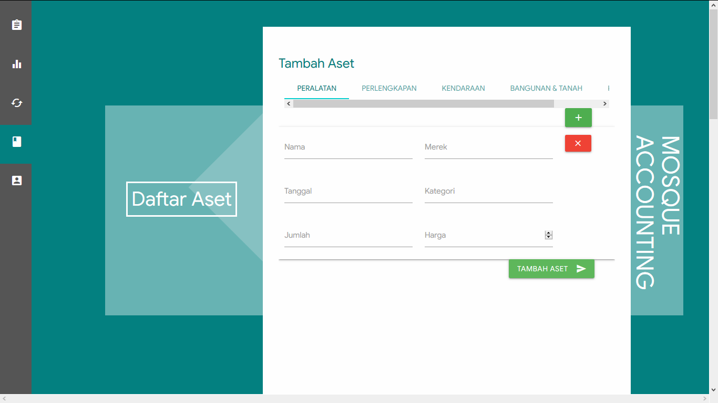

Di tab selanjutnya yaitu Perlengkapan, pengguna diminta untuk memasukkan data perlengkapan yang ada di masjid. Atribut perlengkapan yang diminta yaitu nama, merek, tanggal melakukan pemasukan perlengkapan, kategori perlengkapan, jumlah perlengkapan yang tersedia dan harganya.

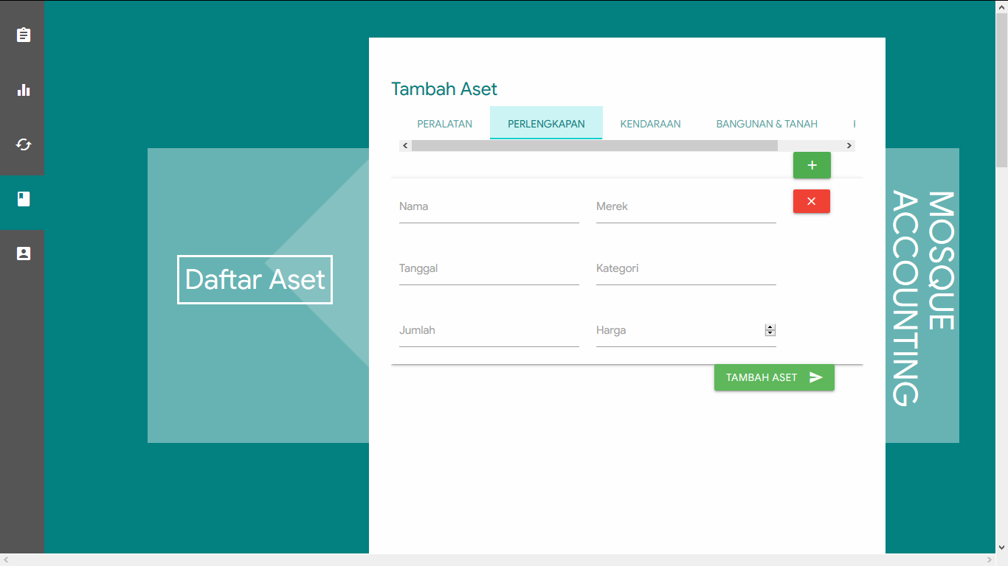

Di tab selanjutnya yaitu Kendaraan, pengguna diminta untuk memasukkan data kendaraan yang ada di masjid. Atribut kendaraan yang diminta yaitu nama, merek, tanggal melakukan pemasukan, tipe, jumlah dan harganya.

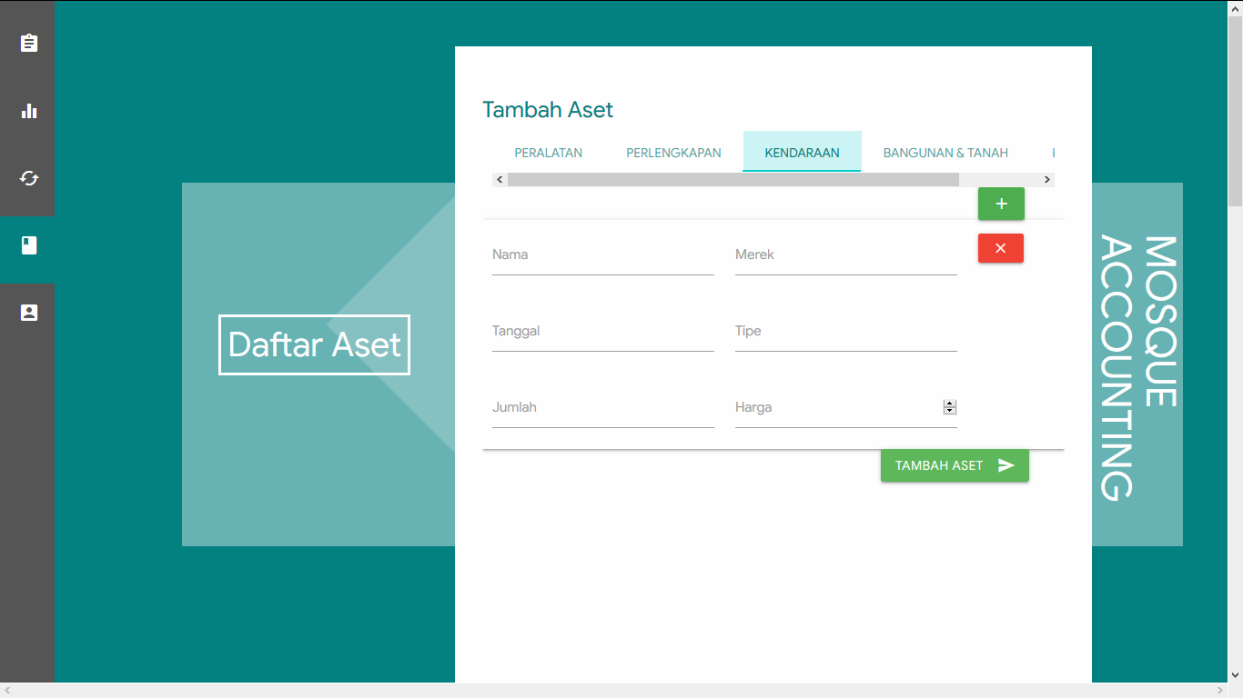

Tab berikutnya pengguna diminta untuk mengisi aset bangunan dan tanah masjid dengan mengisikan 4 atribut, yaitu nama bangunan tanah, tanggal pemasukan data, luas, dan nilainya.

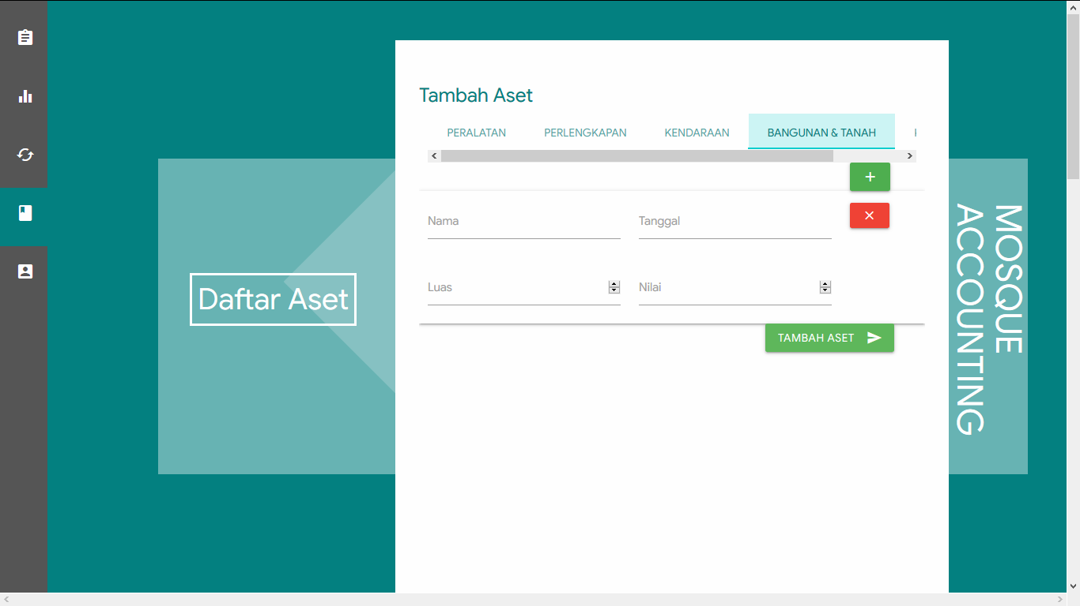

Tab terakhir, pengguna diminta untuk mengisi aset kas bank dengan mengisi 5 atribut yang dibutuhkan, yaitu nomor pemilik rekening bank (untuk uang tunai kosongkan saja), nama bank dari rekening (jika uang tunai isi dengan nama **kas**), nama pemilik rekening bank yang tercantum (jika uang tunai isi pemegang kas atau kosongkan saja), nominal dari kas yang tersimpan, dan tanggal pemasukkan data.

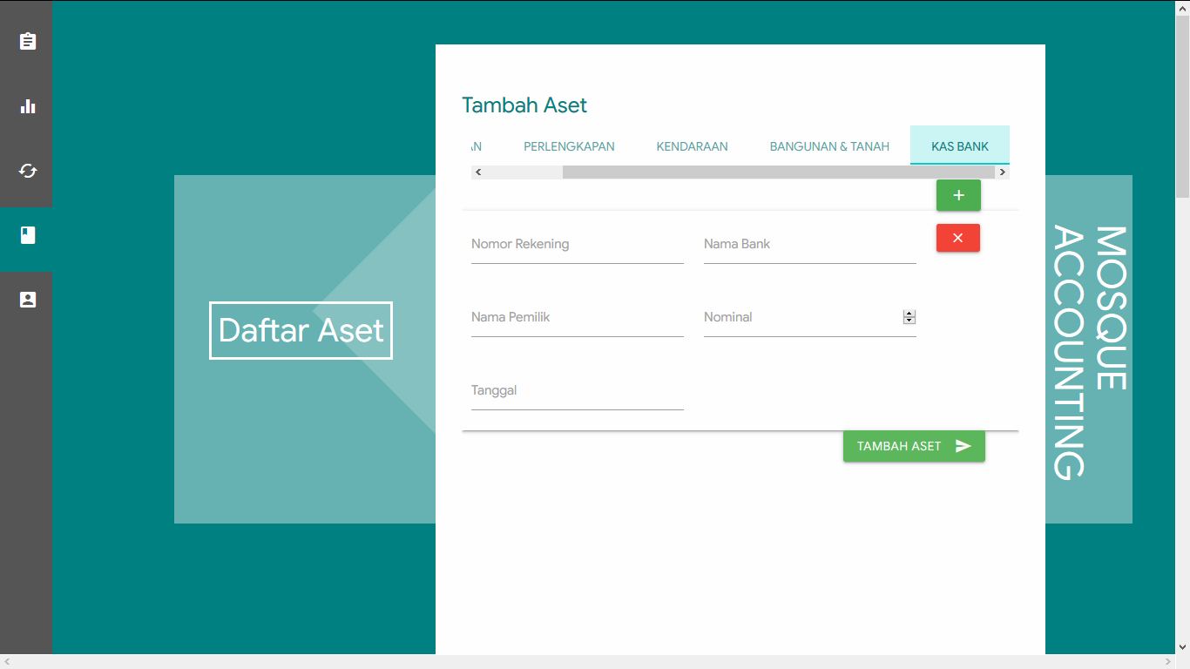

Input dari masing-masing form nantinya akan ditampilkan di tabel-tabel berikut, data yang ditampilkan di tabel ini tidak dapat diubah. Jika ingin mengubah pengguna dapat memasukkan ulang di form pada tab di atas. Otomatis data yang tersimpan sebelumnya akan tertimpa dengan data yang baru saja dimasukkan.

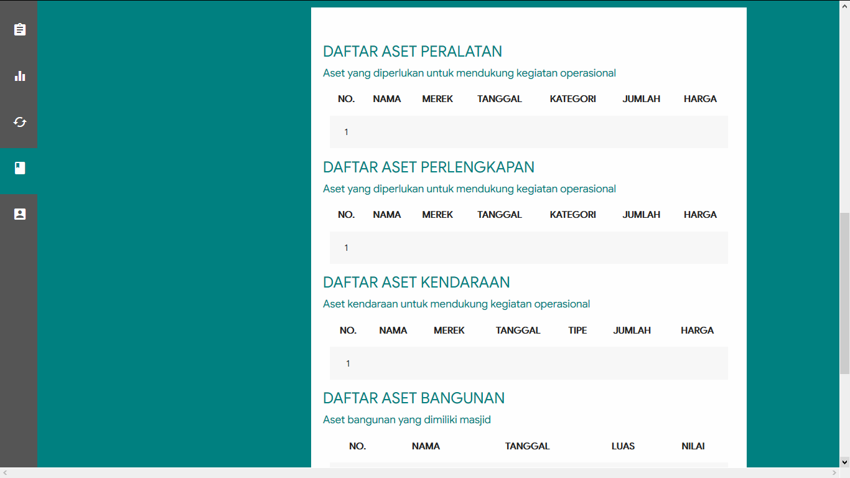

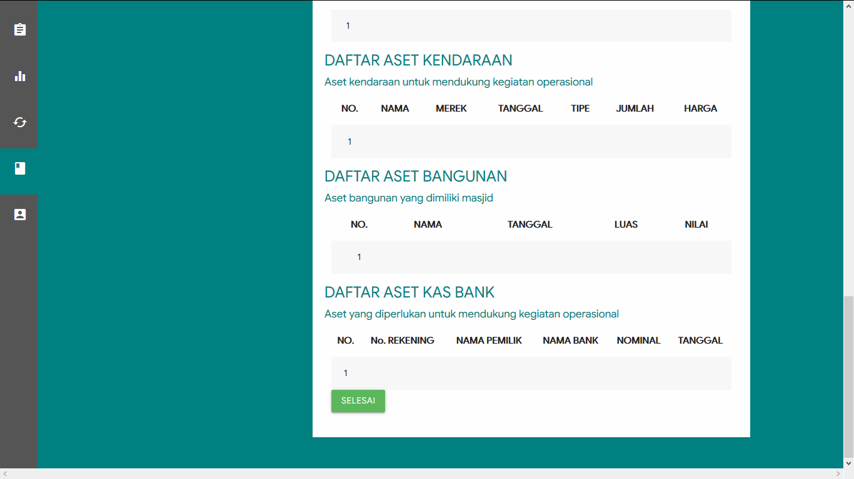

Jika sudah selesai, pengguna dapat mengeklik tombol selesai warna hijau dan melanjutkan ke proses berikutnya.

# Membuat kata sandi untuk 2 modul aplikasi

Ada dua modul dalam aplikasi ini, yaitu bendahara dan ketua DKM. Pengguna diminta untuk membuat kata sandi untuk kedua modul ini. Modul bendahara digunakan untuk bendahara masjid yang akan memasukkan data transaksi keuangan dan menjalankan fungsi aplikasi secara keseluruhan. Modul ketua DKM sebagai modul yang berfungsi hanya untuk melihat status keuangan masjid. Klik pada kartu bendahara untuk membuat kata sandi modul bendahara.

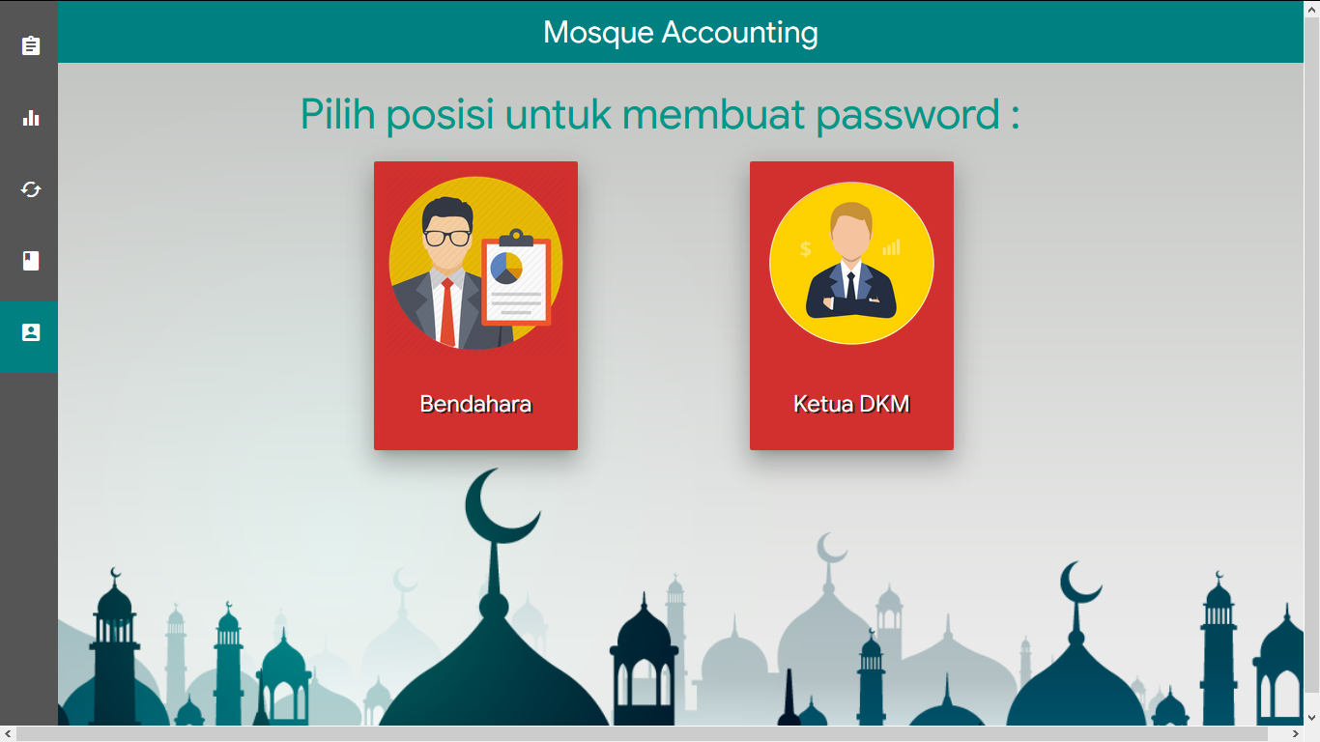

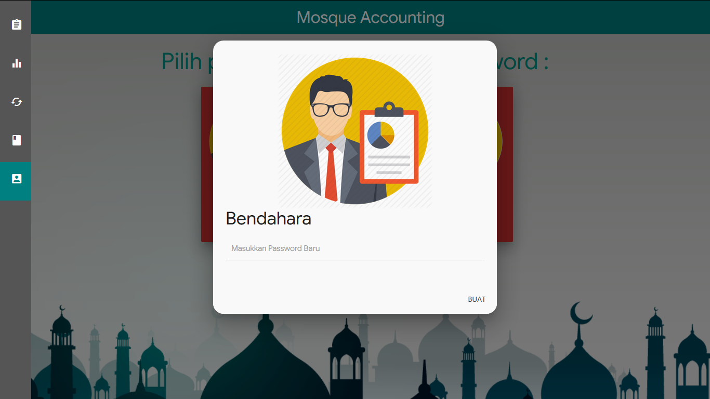

Setelah kartu diklik, nanti akan muncul layar popup yang diminta untuk mengetikkan kata sandi. Jika kata sandi sudah diketik, klik tombol buat di pojok kanan bawah. Dan kata sandi berhasil dibuat dengan tanda kartu berubah warna menjadi hijau seperti gambar di bawah ini, kartu modul bendahara.

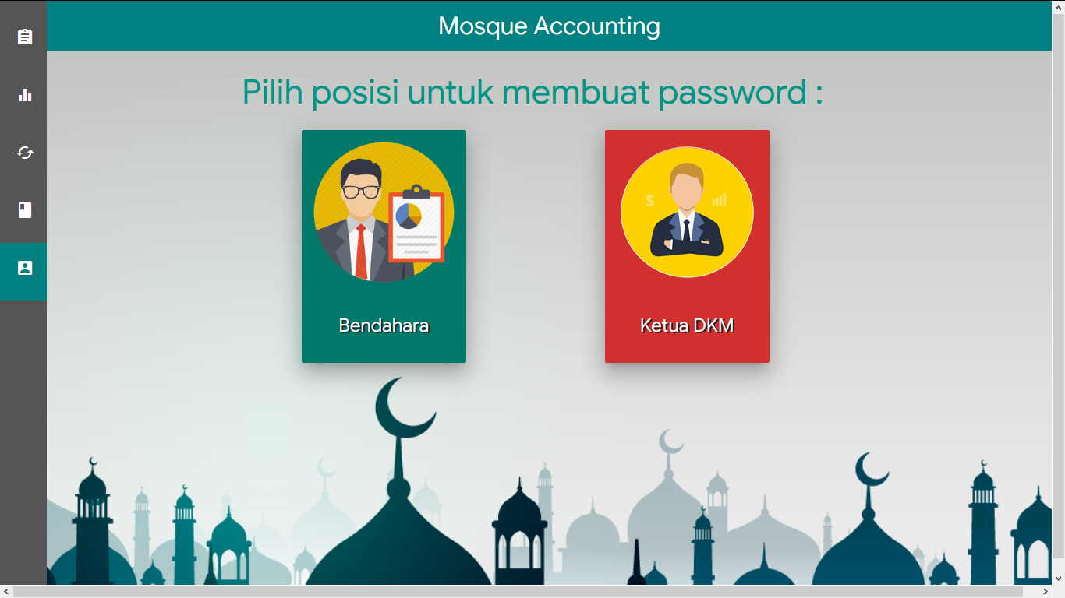

Setelah itu pengguna diminta untuk membuat kata sandi modul ketua DKM, jika diklik akan muncul layar popup seperti di bawah ini.

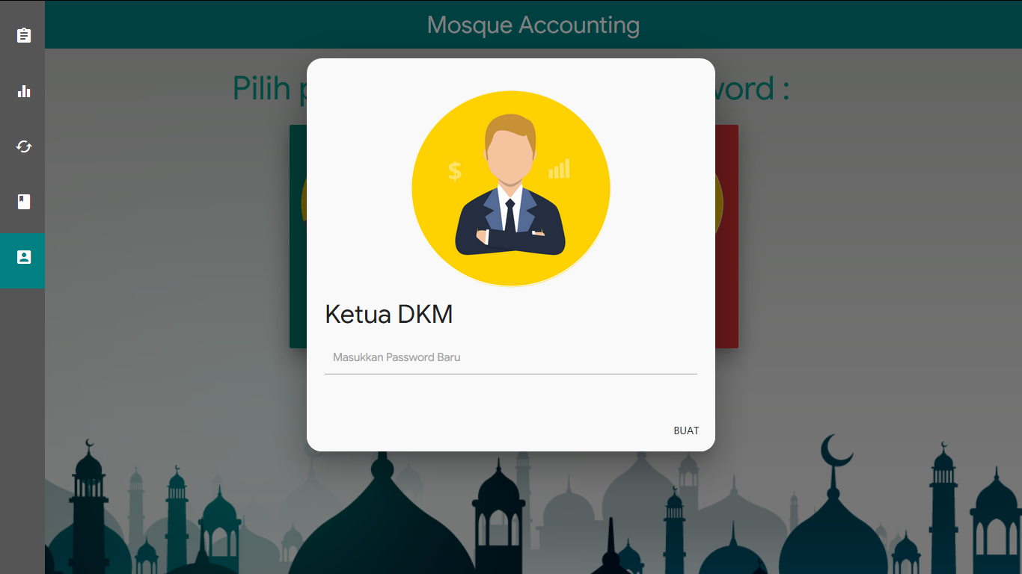

Masukkan kata sandi untuk modul ketua DKM, kemudian klik tombol buat di pojok kanan bawah. Setelah itu, kartu ketua DKM akan berubah warna menjadi hijau dan akan ada tombol selesaikan berwarna hijau di bawah kedua kartu. Klik tombol itu untuk menyelesaikan proses setelan awal.

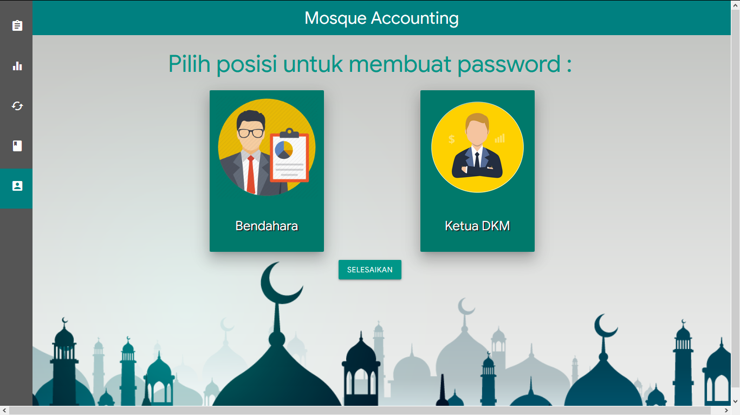

# Proses setup awal data selesai

Setelah mengeklik tombol selesaikan pada layar membuat akun. Pengguna akan dibawa ke halaman pertama aplikasi, di mana pengguna diminta untuk memilih menggunakan modul aplikasi dan memasukkan kata sandinya.

